Online

In questa sezione si è raelizzata una versione multiplayer online del gioco, dove i due utenti,connessi alla stessa “room”, possono condividere la mappa di gioco.
All’interno di questa mappa i due giocatori inseriscono le torri per difendere il castello condividendo vite e denaro.

Implementazione:
Per realizzare ll multiplayer Online si è proceduto utilizzando una comunicazione server-client,
tramite la classe di java “Socket”.
La versione multiplayer online è realizzata principalmente attraverso l’implementazione di due classi:
-PlayerOnline.java : rappresenta la classe con la quale l’utente si connette al server (client-Socket)
e scambia dati con il server.
-Server.java: rappresenta la classe che permette ai vari client di comunicare tra di loro scmbiando dati secondo il protocollo di comunicazione sotto elencato.

Descrizione delle classi:
PlayerOnline.java:
Questa classe svolge il compito di client nella comunicazione client-server.
Fornisce tutti i metodi per la creazione della connessione e la conversazione con la logica che si trova lato server.

PlayerThreadListener.java:
Questa classe ha il compito di elaborare i dati che arrivano dal server.
Viene creato e lanciato un nuovo processo (“Thread”) che rimane in ascolto sul canale di connessione stabilito al momento della creazione di un’istanza di player Online.

Server.java:
Questa classe fornisce un nuovo canale di connessione(“Connection”) per ogni PlayerOnline che ne richiede uno.
Questo canale viene poi salvato in una specifica struttura chiamata “users”, questo per tenere traccia dei client già connessi al server.

Connection.java:
Questa classe svolge la funzione di “ascoltatore”.
Una Connection rappresenta un vero e proprio processo (Thread) che rimane in attesa ,sulla porta definita dal server, di dati dal client.
Quando riceve dati dal client questi vengono elaborati ,secondo le regole definite dal protocollo, e processati.

RoomGame.java:
Rappresenta il vero e proprio “ambiente virtuale” dove due eventuali client si inconrtano per creare un partita.
Questa classe contiene il core dell’applizione; Qui viene creata una nuova istanza di gioco (GameManager) e i due client modificano e leggono i dati di questa istanza tramite le funzioni che questa classe fornisce.
Stabilisce un collegamento tra i due client che ad essa si sono connessi.

Protocollo di comunicazione client-server livello applicazione:
Mentre a livello TRASPORTO si è deciso di utilizzare il protocollo TCP per lo scambio dei pacchetti tra client e server, per la comunicazione livello applicazione si è deciso di adottare un “PersonalProtocol” definito appositamente per questo software.
Il Protocollo usato si basa sullo scambio di stringhe.
Client e Server per comunicare scambiano delle stringhe che rispettano questo modello:
Campo>valore:valore:valore ..ecc..

Esempio codice:
sendPackGame("GameOver>"+gameManager.isGameOver());
sendPackGame("GameSpeed>"+gamespeed);
sendPackGame("Score>"+gameManager.getWorld().getScore());
sendPackGame("Level>"+gameManager.getLevel());
sendPackGame("LevelOver>"+gameManager.isLevelOver());
sendPackGame("LifePlayer>"+gameManager.getLifePlayer());

queste stringhe ,una volta ricevute nel buffer, vengono elaborate e processate.

Modalità d’uso:
Per poter accedere alla modalità online deve selezionare la voce ONLINE del menu principale.

Si aprirà una nuova finestra nella quale l’utente potrà efettuare:
- Login: inserendo nome utente.


- Creare Room:
l’utente potrà creare una nuova room(fig.1) a sua piacimento oppure collegarsi ad una precedentemente registrata (fig.2).
Al momento della creazione dovrà scegliere una mappa tra quelle disponibili.
fig.1

fig.2
- Inviare messaggi di chat:
Nella parte inferiore destra è situata una chat pubblica , dove gli utenti collegati al server potranno scambiare idee,consigli o semplicemente messaggiare.
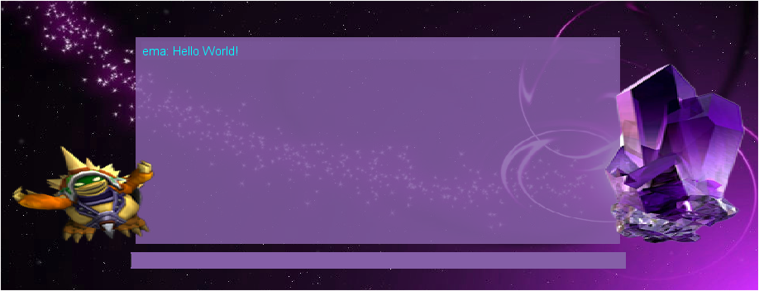

- Abbandonare modalità online:
Il pulsante EXIT permette all’utente di abbandonare la partita in qualsiasi momento.

- Visitare Classifica Online:
Nella parte superiore sinistra è situato un pulsante(fig. 3) che darà la possibilità ,una volta effettuato il login, di visualizzare la classifica dei punteggi migliori ottenuti giocando partite online.
fig.3
- Iniziare Partita:
Una volta entrato/creato in/una room l’utente potrà iniziare a giocare.
Premuto il pulsante start l’utente si mette in attesa del secondo giocatore ,nel caso in cui si trovi da solo all’interno della room.

Quando la room sarà al completo ed entrambi i client avranno premuto start allora si avvierà l’istanza di gioco online.

Al termine dell partita online( vedi “modalità gioco online”) i giocatori potranno scegliere se salvare il risultato appena ottenuto (fig. 4) oppure ritornare al menu principale senza salvare.
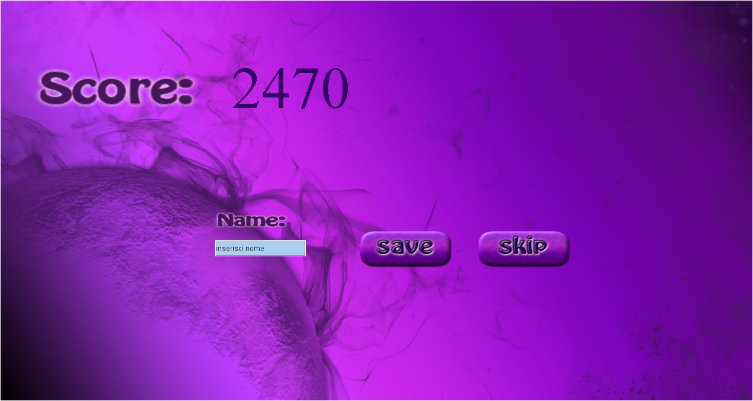

Modalità gioco online:
Nella modalità online a differenza dell’arcade dove il gioco termina dopo tre livelli, il gioco cambia.
La fine del gioco è determinata soltanto dalla bravura dei due giocatori che hanno deciso di giocare.
I livelli non determinano più la fine del gioco ma saranno le vite a determinarne la durata.
Più rimarrai in vita più lo score accumulato tenderà a salire e quindi a stabilire nuovi record.

